Министерство науки и высшего образования РФ
Федеральное государственное бюджетное образовательное учреждение
высшего образования
«Рязанский государственный радиотехнический университет имени В.Ф. Уткина»
Кафедра «ЭВМ»

Отчет
по лабораторной работе №5
«Интерфейсы»
по дисциплине
«Промышленное программирование»

Выполнили:
Студенты группы 945
Мелихов А. Ю.
Мелихова О. Е.

Проверил:
асс. Бастрычкин А.С.
асс. Трушина Е.А.

Рязань 2021
Цель работы: изучение методов реализации интерфейсов, приобретение навыков использования интерфейсов в Java-программах.

Теоретическая часть
Механизм наследования очень удобен, но он имеет свои ограничения. В частности мы можем наследовать только от одного класса, в отличие, например, от языка С++, где имеется множественное наследование.
В языке Java подобную проблему частично позволяют решить интерфейсы. Интерфейсы определяют некоторый функционал, не имеющий конкретной реализации, который затем реализуют классы, применяющие эти интерфейсы. И один класс может применить множество интерфейсов.
Ранее до JDK 8 при реализации интерфейса мы должны были обязательно реализовать все его методы в классе. А сам интерфейс мог содержать только определения методов без конкретной реализации. В JDK 8 была добавлена такая функциональность как методы по умолчанию. И теперь интерфейсы кроме определения методов могут иметь их реализацию по умолчанию, которая используется, если класс, реализующий данный интерфейс, не реализует метод.
Начиная с JDK 8 в интерфейсах доступны статические методы - они аналогичны методам класса.
По умолчанию все методы в интерфейсе фактически имеют модификатор public. Однако, начиная с Java 9, мы также можем определять в интерфейсе методы с модификатором private. Они могут быть статическими и нестатическими, но они не могут иметь реализации по умолчанию.

Практическая часть

Задание:
Город. Возможности: вывести основную информацию о городе (страна, год основания, популяция, площадь, расположение, бюджет, действующий мэр, язык общения); выбрать нового мэра города; увеличить/уменьшить популяцию населения; редактировать бюджет; изменить статус города (закрытие на карантин при определенном проценте зараженных); ввести\изменить закон. Добавить специализированные методы для Города, Деревни, Хутора.

Текст программы:
Класс Locality:
public class Locality implements CityAPI{
private int yearOfFoundation;
private String country;
private int population;
private double area;
private double coordinateOfLocation[];
private String currentMayor;
private String language;
private double wealth;
private String status;
private ArrayList<String> laws;
private int countOfLaws;
private int countOfPatient;

public Locality(int yearOfFoundation, String country){
setYearOfFoundation(yearOfFoundation);
setCountry(country);
population = 1;
area = 0;
coordinateOfLocation = new double[]{0, 0};
currentMayor = "";
language = "";
wealth = 0;
status = "normal";
laws = new ArrayList<>();
countOfLaws = 0;
}

public void setYearOfFoundation(int yearOfFoundation) {
this.yearOfFoundation = yearOfFoundation;
}

public void setCountry(String country) {
this.country = country;
}

public void setPopulation(int population) {
this.population = population;
}

public void setArea(double area) {
this.area = area;
}

public void setCoordinateOfLocation(double latitude, double longitude) {
this.coordinateOfLocation[0] = latitude;
this.coordinateOfLocation[1] = longitude;
}

public void setCountOfPatient(int countOfPatient) {
this.countOfPatient = countOfPatient;
}

public void setNewMayor(String newMayor) {
currentMayor = newMayor;
}

public void setLanguage(String language) {
this.language = language;
}

public int getYearOfFoundation() {
return yearOfFoundation;
}

public String getCountry() {
return country;
}

public int getPopulation() {
return population;
}

public double getArea() {
return area;
}

public double[] getCoordinateOfLocation() {
return coordinateOfLocation;
}

public String getCurrentMayor() {
return currentMayor;
}

public String getLanguage() {
return language;
}

public void changePopulation(int variableNumber){
this.population += variableNumber;
if (population < 0){
this.population = 0;
}
}

public void changeWealth(int variableNumber){
wealth += variableNumber;
if (wealth < 0){
wealth = 0;
}
}

public String getStatus(){
if(status == "normal"){
if(countOfPatient/population >= 0.5){
return "quarantine";
}else{
return "normal";
}
}else{
return "quarantine";
}
}

public void changeStatus(){
if(status == "normal"){
status = "quarantine";
}else{
status = "normal";
}
}

public void addLaw(String law){
countOfLaws++;
laws.add("№"+countOfLaws+": "+law);
}
public void changeLaw(int num, String law){
laws.remove(num - 1);
laws.add(num - 1, "№"+(num-1)+": "+law);
}

@Override
public String toString() {
return "City{" +
"yearOfFoundation=" + yearOfFoundation +
", country='" + country + '\'' +
", population=" + population +
", area=" + area + "\n" +
"coordinateOfLocation=" + Arrays.toString(coordinateOfLocation) +
", currentMayor='" + currentMayor + '\'' +
", language='" + language + '\'' +
", wealth=" + wealth +
", status='" + status + '\'' + "\n" +
"laws=" + laws +
", countOfLaws=" + countOfLaws +
", countOfPatient=" + countOfPatient +
'}';
}

Класс Locality:

public class Village extends Locality implements CityAPI {
public Village(int yearOfFoundation, String country){
super(yearOfFoundation, country);
}

public void startHarvest(){
this.changePopulation((int)(this.getPopulation()*0.1));
System.out.println("Harvest ended, population increased");
}
}

Класс Locality:

public class Khutor extends Locality implements CityAPI {
public Khutor(int yearOfFoundation, String country){
super(yearOfFoundation, country);
}

public void startHarvest(){
this.changePopulation((int)(this.getPopulation()*0.3));
System.out.println("Harvest ended, population increased");
}
}

Класс Locality:

public class City extends Locality implements CityAPI{
public City(int yearOfFoundation, String country){
super(yearOfFoundation, country);
}

public void startRiot(){
this.setNewMayor("nobody");
this.setPopulation(-10);
System.out.println("Riot has happened");
}
}

Интерфейс CityAPI:

public interface CityAPI {
void setYearOfFoundation(int yearOfFoundation);
void setCountry(String countryOfFoundation);
void setPopulation(int population);
void setArea(double area);
void setCoordinateOfLocation(double latitude, double longitude);
void setNewMayor(String newMayor);
void setLanguage(String language);
void setCountOfPatient(int countOfPatient);
void changeStatus();
void addLaw(String law);
public void changeLaw(int num, String law);
void changePopulation(int variableNumber);
void changeWealth(int variableNumber);
}

Результат работы программы изображен на рисунке 1:
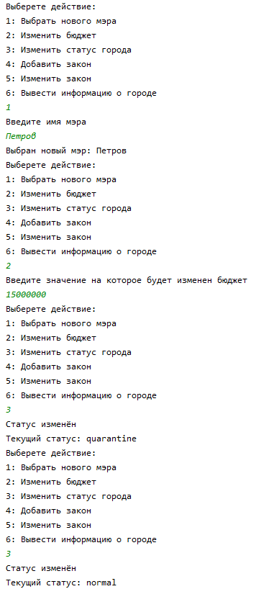
Рисунок 1 — Результат работы программы

Заключение
В результате выполненной работы были изучены методы реализации интерфейсов и приобретены навыки использования интерфейсов в Java-программах.

